Propuesta TALLER

Caso 1
Proyecto Forestal en Lavalleja- Padrón 19591
Objetivo plantación: Eucalyptus grandis para destino pulpa de celulosa, plantación primavera 2024, cosecha final 10 años.
Se solicita complete los siguientes cuadros de información:
- Obtener la superficie total por padrón.
Buscar información en Dirección Nacional de Catastro. geoCatastro http://visor.catastro.gub.uy/VisorDNC
Parcela Rural/Departamento/N° padrón. Completar Cuadro 1- superficie total.

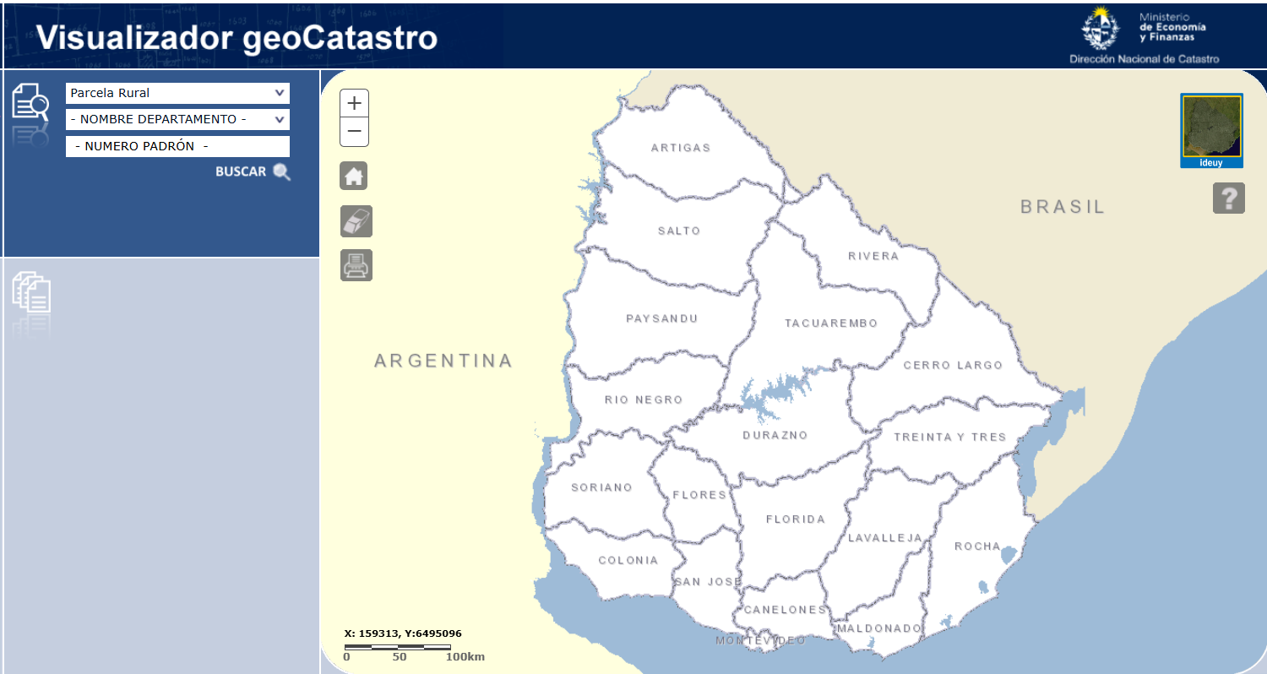

- En base al mapa entregado, Cuál es la superficie efectiva y afectada/padrón según diseño presentado en el Mapa 1. Cuadro 1.

Cuadro 1. Superficies por padrón

Padrón | Superficie total | Superficie efectiva | Superficie afectada
19591
TOTAL

Análisis DGF

- Obtener la superficie efectiva y afectada, por Grupo CONEAT. Analizar si son de prioridad forestal o no. Completar Cuadro 2.

Cuadro 2. Superficies por padrón y Grupo CONEAT

Padrón | Grupo CONEAT | Superficie efectiva por Grupo | Superficie afectada por Grupo | Prioridad Forestal SI / NO
19591
TOTAL

Plan en DGF:
  - Completar en Cuadro 3 como se calificarían los bosques en la DGF.
  - Resumir Cuanta superficie podrá exonerar y que impuestos.
Cuadro 3. Resolución DGF
Padrón | Superficie afectada | Calificación | Contribución | Patrimonio | IRAE
TOTAL

Análisis DINACEA

En este punto se tendrá que analizar una Autorización Ambiental Previa en DINACEA. Para esto tendrán que completar los Cuadros de Análisis para revisar clasificación de proyectos en DINACEA:
En base al visualizador de DINACEA - https://sit.mvot.gub.uy/js/sit
- Completar los cuadros 4 , 5
- En base a lo analizado anteriormente clasificar el proyecto en A, B o C de acuerdo con los criterios de clasificación de proyectos Versión 2022. En caso de que sea clasificado B explicar en que temas se debe hacer énfasis en el estudio de impacto ambiental (EIA)

Cuadro 4. Cuencas hidrográficas 2, 3 y 5 que pertenece el proyecto. Grado de cobertura forestal de las cuencas Nivel 2 y 3. Para ver esta información ingresar a la capa de información AMBIENTE Y RECURSOS NATURALES/Cuencas hidrográficas/Cuencas hidrográficas Nivel #.
Para obtener la superficie de la cuenca , ingresar a visualizador de Min ambiente https://www.ambiente.gub.uy/visualizador/index.php?vis=sig#
Cuencas hidrográficas/Nivel 2 y 3. Obtener información de área en Km², pasar a hectárea.
Para analizar el grado de cobertura, ingresar a la capa PRODUCCION/Cobertura de suelo LCCS/Cobertura del Suelo 2015/FORESTACION 2015 por SUBCUENCA y FORESTACION 2015 por MICROCUENCA. Ver superficie cuenca y porcentaje ocupación (Porc_Forest y Porc_N3)
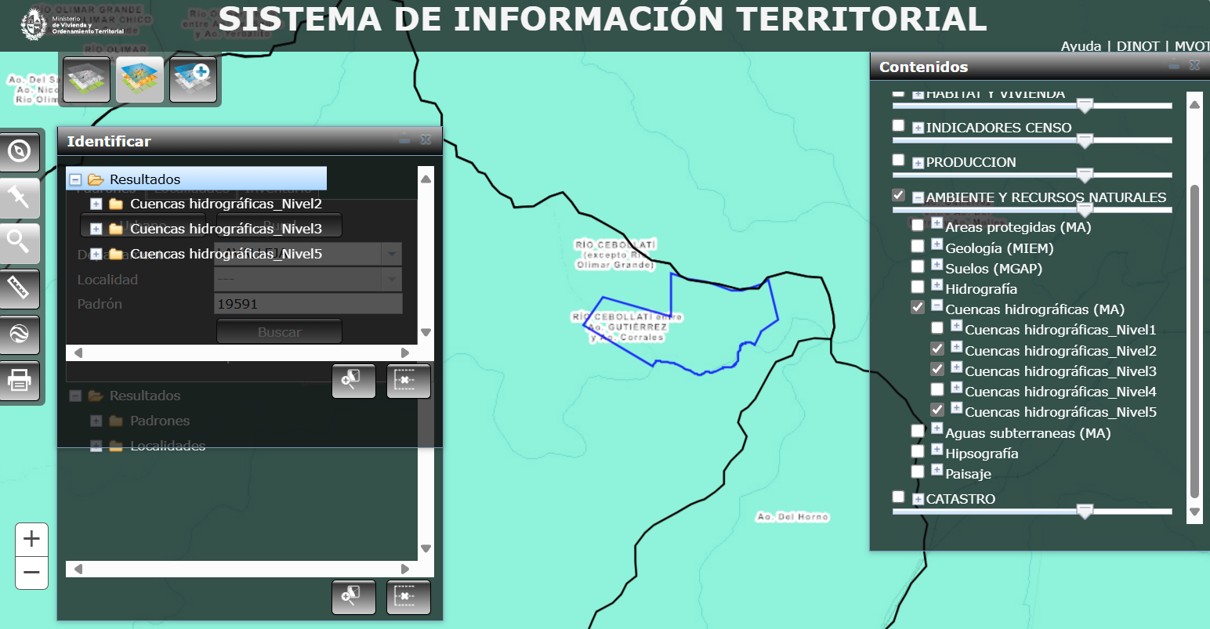
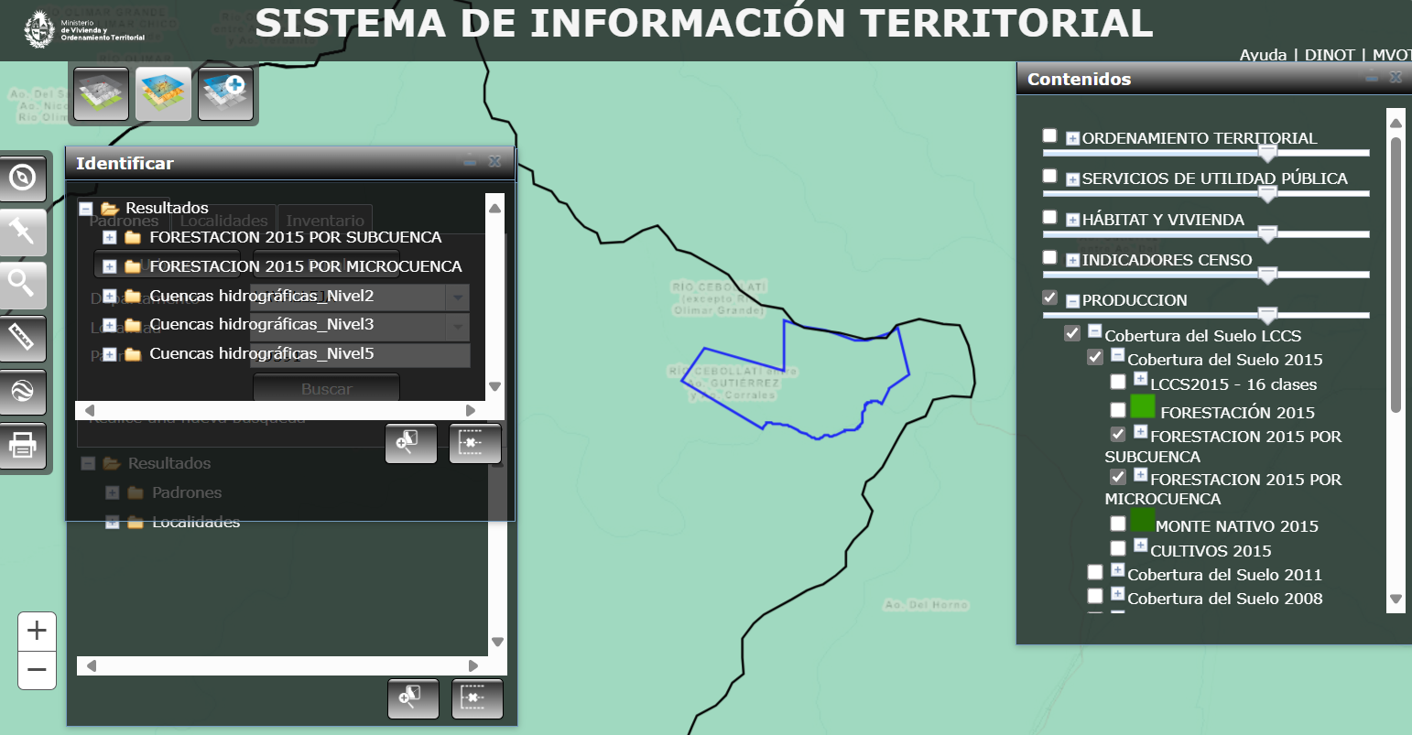

Cuadro 4. cuencas hidrográficas- nivel de cobertura
Cuencas hidrográficas | Superficie cuenca | Porcentaje ocupación | Superficie afectada proyecto | Porcentaje afectación del proyecto
C2
C3
C5

Cuadro 5. Aptitud de suelo. Para completar este cuadro ingresar a la capa PRODUCCION/Aptitud General del Suelo. Marcar la aptitud para cada clase presente en el proyecto. Marque una “X”

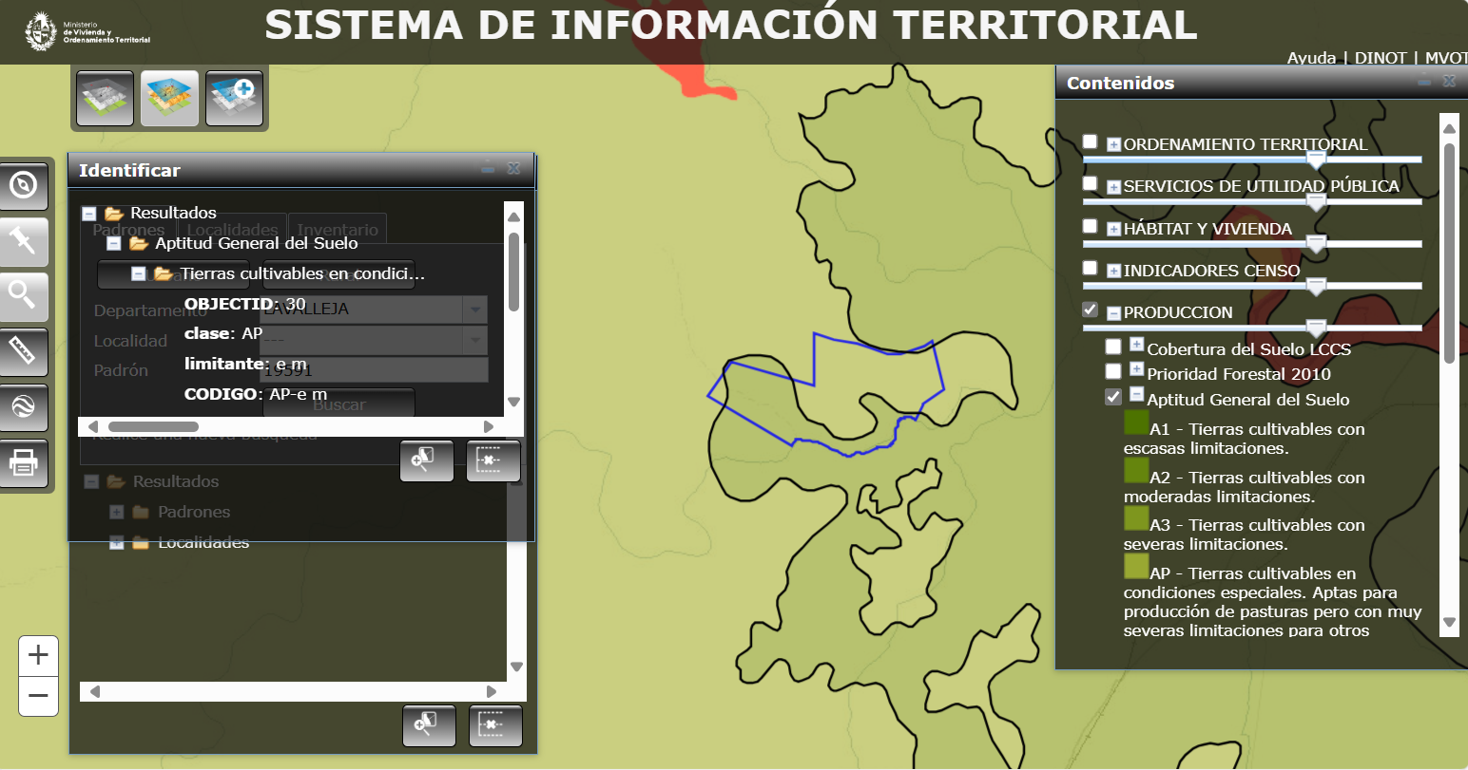

Cuadro 5. Aptitud General de Suelo
A1 - USDA I
A2 - USDA II
A3 - USDA III
AP - USDA IV
PF - USDA VI – VII
APF - USDA VI
P - USDA V
F - USDA VI Y VII
R – USDA VIII

Cuadro 6. Completar en el cuadro si hay o no Presencia de ecosistemas prioritarios. Para completar revisar la capa AMBIENTE Y RECUERSOS NATURALES/SNAP Prioridad Conservación.
Para ver otros ambientes revisar con la imagen si presenta afloramientos rocosos / monte nativos.

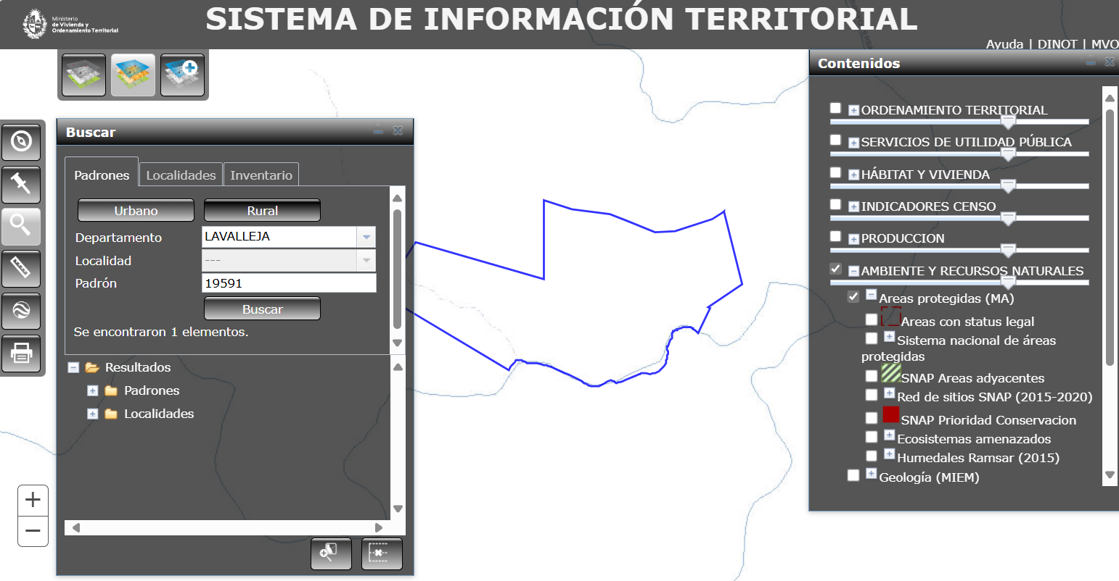
Cuadro 6. Ecosistemas
 | Presencia de ecosistemas prioritarios | Presencia de monte nativo, afloramientos, humedales
Si
No

Cuadro 7. Revisar si hay centros poblados cercanos. Medir distancia al más cercano, área suburbana. Para realizar esta tarea prender la capa ORDENAMIENTO TERRITORIAL/Categorización del Suelo. Revisar las áreas urbanas o suburbanas, medir con la regla del visualizador.
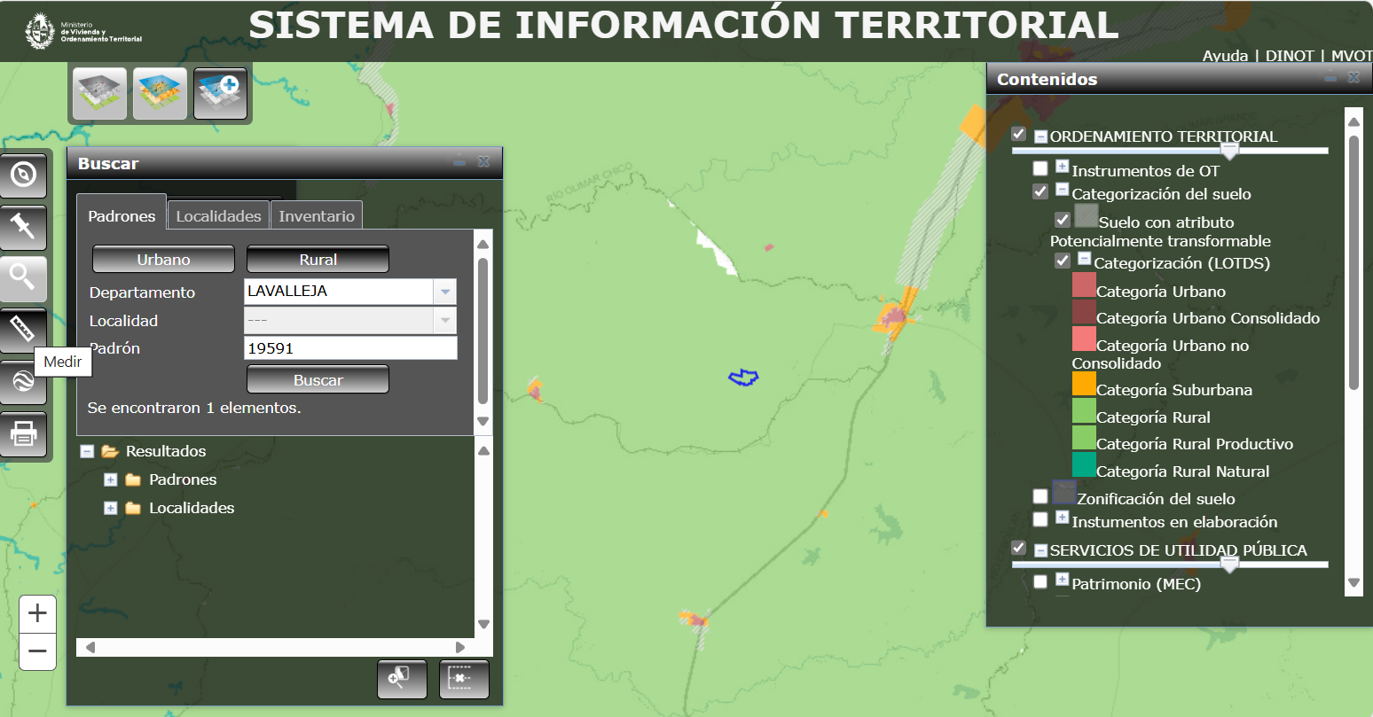
Cuadro 7. | Km
Distancia a centro poblado

En base al Cuadro de análisis de los Criterios de Evaluación de proyectos forestales, clasifique el proyecto en A B o C. Si alguno de los puntos da SIGNIFICATIVO el proyecto es “B”, si el proyecto presenta todos los criterios significativos (última fila) puede clasificarse “C”.

 | A | B | C
CLASIFICACION DINACEA AAP
CASO B O C ENFASIS EN

Cuadro Criterios de Clasificación de Proyectos Forestales. Versión 2022.
